téma:

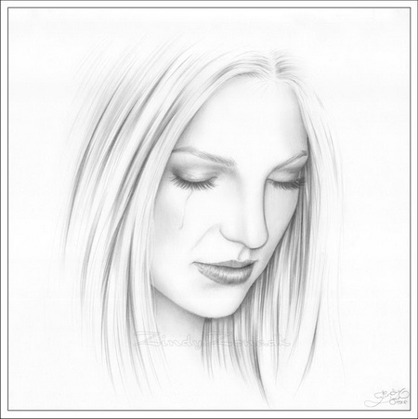

o víkendu 16. – 19. prosince 2011

s P. Romanem Macurou

a s. Vincentou Kořínkovou

Kde? Frýdlant nad Ostravicí, ul. Ostravská 453

dívky od 14 do 18 let

Příjezd: v pátek odpoledne mezi 14-16 hod, ukončení v neděli po obědě.
Cena: 100 Kč za ubytování (50 Kč/noc ve spacáku) + příspěvek na jídlo dle možností.

S sebou: Bibli, růženec, breviář, spacák, hodinky (pokud možno)
Přihlášení: co nejdříve
Kontakt: S.M.Vincenta Kořínková, Palkovická 524, Frýdek-Místek, 738 01
e-mail: vincenta@boromejky.cz , mobil: 723 477 525
-----------------------------------------------------------------------------------------------------------

PŘIHLÁŠKA: můžete poslat poštou nebo e-mailem, (předběžně i telefonicky)
Jméno: rok narození:
bydliště: telefon:
Škola: e-mail:
Způsob a čas příjezdu na místo:

